План-конспект занятия
педагога дополнительного образования
Курушиной Наталии Евгеньевны.

Объединение - коллектив современного танца «Импульс»
Программа - «Мир танца».
Группа – 03-24
Дата проведения: 18.12.2023.
Время проведения: 16:50
Тема занятия: "Игра на развитие координаций движений»
Цель занятия: формирование и развитие координации движений различными частями тела.
Рекомендуемый комплекс упражнений:
Рекомендуемая музыкальный материал: «Feelit Still».
Выполнять упражнения ритмично.
- упражнения для головы: наклоны крестом, круговое вращение, повороты; (8 раз)
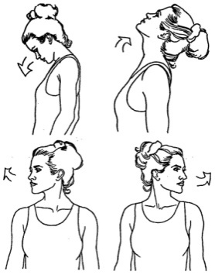
- упражнения для плеч: поднимание-опускание, вращение; (8 раз)
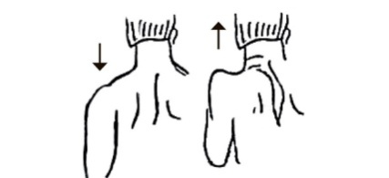
- упражнения для рук: вращение кистями, предплечьями, всей рукой; (8 раз)
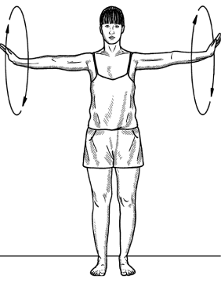
- упражнения для корпуса: наклоны вперед-назад, в сторону; (8 раз)
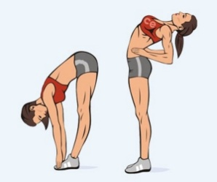
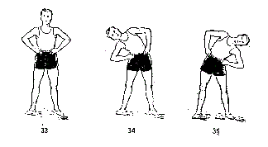

Основная часть:
Рекомендуемый музыкальный материал: «All Night»
- Движения рук по позициям с фиксацией в 1, 8, 5, 2 позициям и в обратном направлении.
Повторить 4 раза и более, до безошибочного выполнения.
Далее выполняем отдельно движение ног:
1.плие
2.полупальцы на плие.
3.полупальцы (с вытянутыми коленями)
4. полная стопа на полу.
Повторить в обратном направлении.
Выполнять:
- по 1 параллельной позиции
-по 1 выворотной позиции по 2 параллельной позиции
-по 2 выворотной позиции
Далее усложняем:
Движения рук по позициям с фиксацией в 1, 2, 8, 5 позициям совместить каждое положение рук с движением ног и головы ( на счет «раз» - поворот головы вправо, на счет «два»-поворот головы в исходное положение(прямо), на счет «три»-поворот головы налево, на счет «четыре» –поворот головы в исходное положение.
Выполнять на медленном темпе, далее в быстром.

Домашнее задание: Повторение комбинаций танцевального номера.
Обратная связь:
Фото самостоятельного выполнения задания отправлять на электронную почту metodistduz@mail.ru для педагога Курушиной Наталии Евгеньевны.

